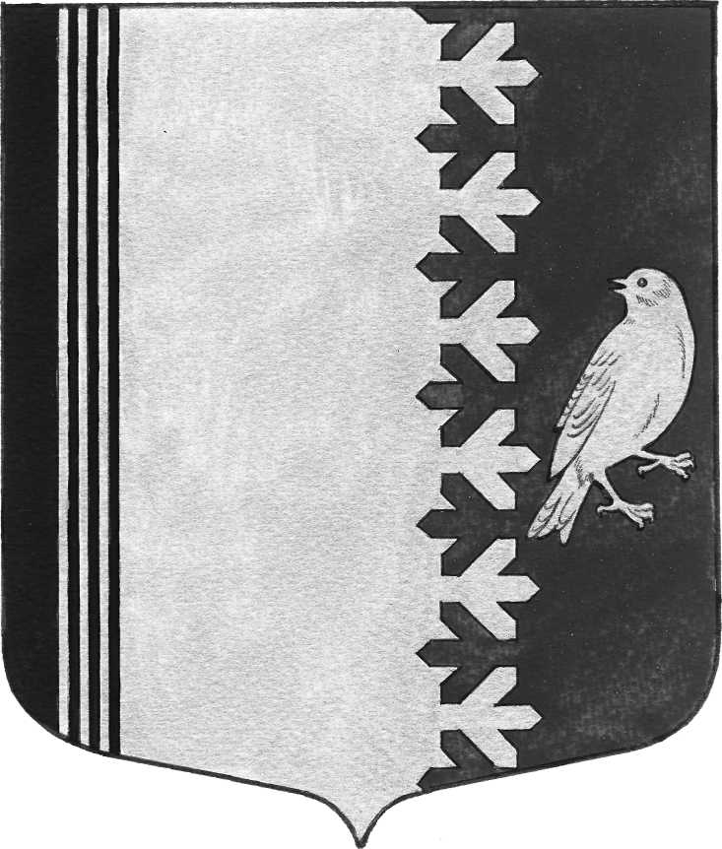
СОВЕТ ДЕПУТАТОВ МУНИЦИПАЛЬНОГО ОБРАЗОВАНИЯ
ШУМСКОЕ СЕЛЬСКОЕ ПОСЕЛЕНИЕ
КИРОВСКОГО МУНИЦИПАЛЬНОГО РАЙОНА
ЛЕНИНГРАДСКОЙ ОБЛАСТИ

РЕШЕНИЕ

от 22 декабря 2017 года № 58

О предоставлении в безвозмездное пользование помещений

Руководствуясь Уставом муниципального образования Шумское сельское поселение муниципального образования Кировский муниципальный район Ленинградской области, в соответствии с решением совета депутатов от 29.10.2007 года № 33 «Об утверждении Положения о порядке управления и распоряжения муниципальным имуществом муниципального образования Шумское сельское поселение Кировского муниципального района Ленинградской области», совет депутатов муниципального образования Шумское сельское поселение решил:
1. Предоставить ГБУЗ ЛО «Кировская межрайонная больница» в безвозмездное пользование помещение, площадью 45,7, расположенное по адресу: д. Горка, д. 1, пом.9, сроком с 01 января 2018 года по 30 ноября 2018 года.
2. Сектору управления имуществом, землей и приватизацией администрации МО Шумское сельское поселение заключить договор безвозмездного пользования.
2. Опубликовать Решение в установленном порядке

Глава муниципального образования В.Л. Ульянов

Разослано: дело -2, Вестник Шумского сельского поселения

